Physik 9 Die Erde wird bestrahlt (1)
Warum wird die Erde nicht immer heißer, obwohl sie ständig von der Sonne bestrahlt wird?

Aufgabe 1:
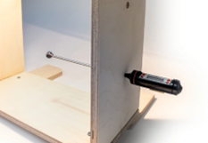
Materialien:
Achtung! Sehr heißer Strahler: Verbrennungsgefahr! Arbeitet vorsichtig und
steckt das Netzkabel der Lampe noch nicht in die Steckdose während der Vorbereitung!
✓ Glühstrahler im Schutzkorb am Rahmen oder Strahler
✓ Erdmodell (blaue Kugel mit Loch)
✓ Digitalthermometer (evtl. Stoppuhr)
Nehmt das Erdmodell und steckt das Digitalthermometer in die kleine Öffnung an einer Seite. Platziert die Erde direkt unter dem Strahler. Schaltet erst den Strahler ein, wenn ihr messbereit seid!
- Stellt eine Vermutung auf, wie sich die Temperatur der Kugel ändert, wenn ihr sie 6min lang bestrahlt!
Überlegt euch dazu, ob die Temperatur steigt oder fällt, ob das langsam oder schnell passiert, ob der Anstieg konstant ist oder immer schneller oder langsamer wird.

Zeit s | 0 | 20 | 40 | 60 | 80 | 100 | 120 | 140 | 160 | 180
T in °C
Zeit s | 200 | 220 | 240 | 260 | 280 | 300 | 320 | 340 | 360 | 380
T in °C
- Schaltet den Strahler ein und messt die Temperatur der Erde alle 20 Sekunden für sechs Minuten. Notiert die Messergebnisse in der Tabelle:
- Übertragt eure Messwerte in ein t-T-Diagramm:
T in °C
35
33
31
29
27
25
23
21
19
0 40 80 120 160 200 240 280 320
t in s

- In deiner Temperaturkurve solltest du zwei unterschiedliche Phasen erkennen, eine am Anfang und eine am Ende. Markiere diese.
Beschreibe kurz wie sich die Temperatur in Phase 1 und Phase 2 jeweils ändert.
Phase 1: _________________________________________________________.
https://klimawandel-schule.de/de/h5p/quiz-zu-die-erde-wird-bestrahlt
Phase 2: _________________________________________________________.
- Bearbeite das nebenstehende Quiz und ergänze gleichzeitig das Arbeitsblatt.
Nach 0min
Nach 2min
Nach 4min
Nach 6min

- Betrachte erneut Aufgabe 1a).
Stimmt deine Vermutung mit den Messergebnissen überein?
Ergänze den Lückentext!
https://klimawandel-schule.de/de/h5p/lueckentext-gleichgewichtstemperatur-und-strahlungsgleichsgewicht

Beim Bestrahlen der Kugel stellt sich eine konstante Temperatur ein, die Gleichgewichtstemperatur, denn: Je __________________ (höher/geringer) die Temperatur eines Körpers, desto mehr Energie gibt er in Form von thermischer Strahlung ab (vergleiche z. B. kaltes und glühendes Eisen). Wird ein Körper bestrahlt, wird seine Temperatur immer ____________ (höher/geringer) und er strahlt damit auch _____________ (stärker/schwächer) wieder ab, bis die abgestrahlte Energie ____________________ wie die eingestrahlte. Es entsteht ein Gleichgewichtszustand, den man Strahlungsgleichgewicht nennt.

- Welche Begriffe wurden hier definiert?
Definition: _______________________________
Die aufgenommene und abgestrahlte Energie eines Körpers sind in einem gewissen Zeitraum gleich.
Definition: _______________________________
Die Temperatur die ein Körper im Strahlungsgleichgewicht erreicht.

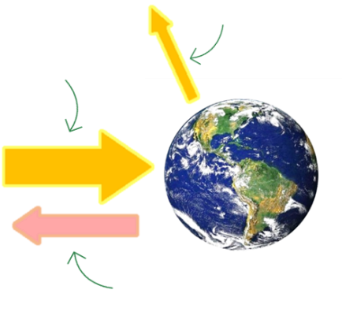
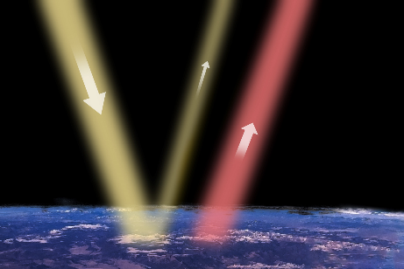
Aufgabe 2: Wie sind diese Gedanken auf die Erde übertragbar?
Die Erde wird von der Sonne bestrahlt, d.h. auf sie trifft Sonnenlicht. Der Hauptteil dieses Lichts erwärmt die Erde und genau dieser Teil wird anschließend als Wärmestrahlung der Erde abgestrahlt, der Rest wird an der Erdoberfläche reflektiert (reflektiertes Sonnenlicht).
- Beschrifte die Abbildungen mit den obigen fett gedruckten, kursiven Begriffen.
- Stelle die Gleichungen auf, die das Strahlungsgleichgewicht der Erde beschreiben: Kontrolle →
= Lichtenergie +

=

Sonnenenergie $×2$ vom Erdboden aufgenommene $×2$
Wärmeenergie $×2$ abgestrahlte $×2$
reflektierte $×1$ eingestrahlte $×1$

https://klimawandel-schule.de/de/h5p/gleichungen-zum-strahlungsgleichgewicht

Physik 9 Die Erde wird bestrahlt (2)
Welche Rolle spielen die Eisflächen für die Temperatur der Erde?
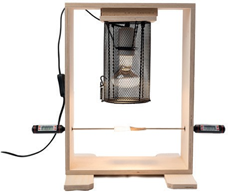
Aufgabe 1:
Experiment zur Albedo
Materialien:
✓ Glühstrahler im Schutzkorb am Rahmen
✓ Papierkörper „Eis“ und „Gestein“
✓ 2 Digitalthermometer
Achtung! Sehr heißer Strahler: Verbrennungsgefahr!

Die beiden Thermometer werden jeweils in die Löcher des Holzrahmens und darauf dann die gefalteten Papierkörper gesteckt. Der eine stellt das Gestein unter einem geschmolzenen Gletscher dar, der zweite eine intakte Eisfläche. Beide Testkörper werden möglichst symmetrisch unter dem ausgeschalteten Strahler platziert.
Zeit in s | 0 | 20 | 40 | 60 | 80 | 100 | 120 | 140 | 160 | 180 | 200 | 220 | 240 | 260 | 280 | 300 | 320 | 340 | 360
Temperatur
Schwarz in °C
Temperatur
Weiß in °C
- Messt und notiert die Ausgangstemperaturen und schaltet dann den Strahler an. Notiert nun alle 20 Sekunden die Temperaturen in der Tabelle.

- Stellt die Ergebnisse grafisch im Diagramm dar. Verwendet dabei unterschiedliche Farben.
T in °C
45
40
35
30
25
20
15
0 40 80 120 160 200 240 280 320 360

t in s

- Wie unterscheiden sich die beiden Graphen? Welche Gleichgewichtstemperaturen erreichen beide Plättchen jeweils?

Helle Flächen auf der Erde, wie z.B. Eis und Schnee, reflektieren das einfallende Licht der Sonne stärker als z. B. Wasser oder der Erdboden. Dieses Rückstrahlvermögen einer Oberfläche wird als Albedo α (lat.
„Weiße“) bezeichnet.

- Ergänze in den folgenden Zeichnungen das reflektierte, sichtbare Licht als gelben Pfeil. Denke daran, dass die Breite des Pfeils die abgestrahlte Lichtenergie darstellen soll.

- Neben dem reflektierten Anteil der Lichtenergie wird zusätzlich Wärmestrahlung vom Plättchen abgestrahlt. Ergänze die Wärmestrahlung als roten Pfeil (überlege die genau die Breite des Pfeils) in der Zeichnung.

Aufgabe 2: Das Eis auf der Erde
- Betrachte die beiden unteren Bilder und überlegt euch:
Wo wird besonders viel/wenig reflektiert?
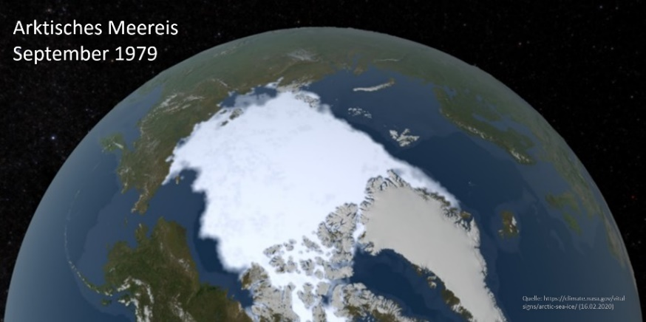

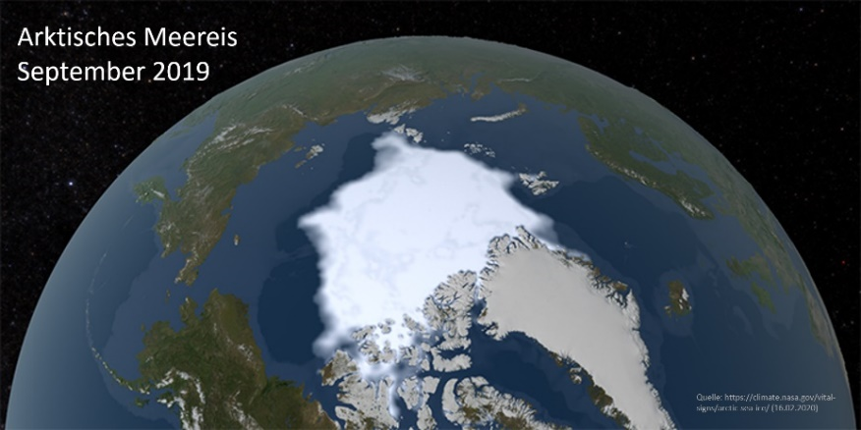

- Wo wird besonders viel Sonnenstrahlung absorbiert bzw. welche Flächen erwärmen sich besonders stark und senden damit besonders viel Infrarotstrahlung aus? Markiere diese Flächen in Rot.

- Nicht nur der Eisbär braucht die Eisflächen, auch für uns Menschen haben sie eine große Bedeutung. Welche Folgen hat das Schmelzen der Eisflächen? Schreibe eine kurze Zusammenfassung.

Setzt die Glühbirne in die Fassung des Schutzkorbes ein und steckt den geschlossenen Schutzkorb, dann in die entsprechende Halterung im Rahmen.

